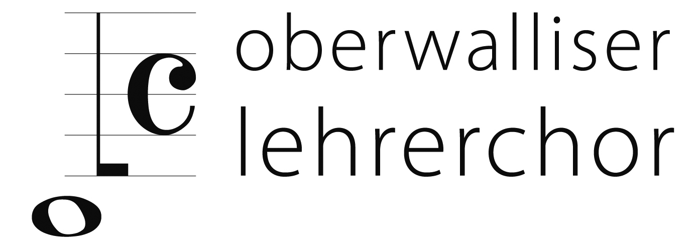

**Probeplan Oberwalliser Lehrerchor ab September 2023**

**Datum Zeit Ort** **Wichtige Infos**

Mo,02.10.2023 18.15 – 20.10 Kollegium Brig

Mo, 09.10.2023 18.15 – 20.10 Kollegium Brig

Mo, 16.10.2023 Herbstferien

Mo, 23.10.2023 Herbstferien

Mo, 30.10.2023 18.15 – 20.10 Kollegium Brig

Mo, 06.11.2023 18.15 – 20.10 Kollegium Brig

Mo, 13.11.2023 18.15 – 20.10 Kollegium Brig

**Sa, 18.11.2023 09.00 – 16.30 ? Probetag**

Mo, 20.11.202318.15 – 20.10 Kollegium Brig

Mo, 27.11.2023 18.15 – 20.10 Kollegium Brig

Mo, 04.12.2023 18.15 – 20.10 Kollegium Brig

**Sa, 09.12.2023 09.00 – 16.30 Kollegiumskirche Probetag**

**So, 10.12.2023 13.30 / 17.00 Kollegiumskirche Weihnachtskonzert**

Mo, 11.12.2023 18.15 – 20.10 Kollegium Brig

**Fr, 15.12.2023 16.30 / 20.00 Kollegiumskirche Weihnachtskonzert**

**Sa, 16.12.2023 14.30 / 18.00 Kollegiumskirche Weihnachtskonzert**

Mo,18.12.2023 18.15 – 20.10 Kollegium Brig

Mo, 25.12.2023 Weihnachtsferien

Mo, 01.01.2024 Weihnachtsferien

Mo, 08.01.2024 18.15 – 20.10 Kollegium Brig

Mo, 15.01.2024 18.15 – 20.10 Kollegium Brig

**Sa, 20.01.2024 Europacantat Basel** Infos folgen

**So, 21.01.2024 Europacantat Basel** Infos folgen

Mo, 22.01.2024 18.15 – 20.10 Kollegium Brig

Mo, 29.01.2024 18.15 – 20.10 Kollegium Brig

Mo, 05.02.2024 18.15 – 20.10 Kollegium Brig

Mo, 12.02.2024 18.15 – 20.10 Kollegium Brig

Mo, 19.02.2024 18.15 – 20.10 Kollegium Brig

Mo, 26.02.2024 Sportferien

Mo, 04.03.2024 Sportferien

Mo,11.03.2024 18.15 – 20.10 Kollegium Brig

Mo, 18.03.2024 18.15 – 20.10 Kollegium Brig **Probe und GV**

Mo, 25.03.2024 18.15 – 20.10 Kollegium Brig

Mo, 01.04.2024 Ostermontag

Mo, 08.04.2024 18.15 – 20.10 Kollegium Brig

Mo, 15.04.2024 18.15 – 20.10 Kollegium Brig

Mo, 22.04.2024 18.15 – 20.10 Kollegium Brig

Mo, 29.04.2024 18.15 – 20.10 Kollegium Brig

Mo, 06.05.2024 Maiferien

Mo, 13.05.2024 18.15 – 20.10 Kollegium Brig

Mo, 20.05.2024 Pfingstmontag

Mo, 27.05.2024 18.15 – 20.10 Kollegium Brig

Mo, 03.06.2024 18.15 – 20.10 Kollegium Brig

Mo, 10.06.2024 18.15 – 20.10 Kollegium Brig

Mo, 17.06.2024 18.15 – 20.10 Kollegium Brig Abschlussapero

ca / September 2023